 

# MOCIÓN QUE PRESENTA MERCEDES GRAÑA MORLA, CONCEJAL DEL GRUPO MUNICIPAL MC CARTAGENA, SOBRE `IDENTIFICACIÓN TURÍSTICA ROMERÍA SAN GINÉS DE LA JARA´

Parafraseando el dicho popular que dice que “nadie es profeta en su tierra”, hoy diría que “nadie es Patrón en su tierra”. Y es que a lo largo de este año hemos visto cómo el Año Jubilar de Caravaca se promocionaba en Cartagena desde la dársena de Santiago a nuestra denostada y destrozada Vía Verde.

Sin embargo, han pasado ya siglos desde que El Rey Alfonso X declaró el monasterio de San Ginés de la Jara lugar santo y de peregrinación.

En 1541 el papa Paulo III concedió culto y oficios religiosos al monasterio, así como la advocación de San Ginés de la Jara; fijándose su festividad el 25 de agosto. Ya doscientos años antes está documentada la romería, sin duda una de las más antiguas de España, incluida en la declaración del Sitio Histórico del Monte Miral como BIC principal gracias a la labor realizada por María Dolores Ruiz.

Sin embargo, ¿sabían ustedes que nuestro Patrón tiene otorgado el jubileo perpetuo desde que, en 1599, Clemente VIII concedió este título?

Evidentemente el estado del monasterio y las múltiples vicisitudes ocurridas con él han provocado que el camino de peregrinación existente se perdiera, pero siguen existiendo en nuestras diputaciones rastros y nombres que nos señalan la ruta que antiguamente seguían los peregrinos y romeros en su caminar. Por eso traemos hoy esta moción al Pleno, a petición de la propia Hermandad de Romeros de San Ginés de la Jara, para que señalice el camino.

No obstante, la Hermandad ya ha iniciado esa recuperación con la marcha senderista, “Las luciérnagas de San Ginés”, que cada año realizan desde La Unión hasta las puertas del monasterio. Y espera la recuperación de éste para la solicitud de Jubileo a la Santa Sede.

Por todo lo anteriormente expuesto, la concejal que suscribe presenta para su debate y aprobación la siguiente

# MOCIÓN

Que el Pleno del Excmo. Ayuntamiento de Cartagena inste al Gobierno local a la señalización mediante mojones o hitos de una ruta que lleve a los cartageneros desde la Caridad, sede de nuestra patrona, hasta el monasterio que una vez fue sede del patrón de Cartagena. Empezando su colocación, eso sí, como mínimo en las iglesias y ermitas que forman parte de las paradas del camino de los romeros.

Cartagena, a 12 de julio de 2024.

Firmado por JESUS GIMENEZ GALLO - DNI ***2149** el día 12/07/2024 con un certificado emitido por ACCVCA-120

Firmado por MARIA MERCEDES GRAÑA MORLA - NIF:***8084** el día 12/07/2024 con un certificado emitido por ACCVCA-120

Fdo. Jesús Giménez Gallo Fdo. Mercedes Graña Morla Portavoz Grupo municipal MC. Concejal del Grupo municipal MC.

# A LA ALCALDÍA – PRESIDENCIA DEL EXCMO. AYUNTAMIENTO DE CARTAGENA

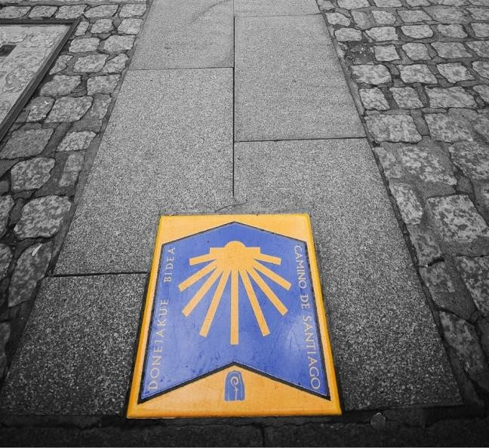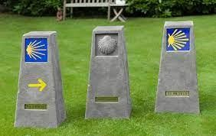



NIF: P3001600J

**Documento bajo custodia en Sede Electrónica**

AYUNTAMIENTO DE CARTAGENA

**Mocion Romería_signed**

Puede acceder a este documento en formato PDF - PAdES y comprobar su autenticidad en la Sede Electrónica usando el código CSV siguiente:

[](https://cartagena.sedipualba.es/firma/infocsv.aspx?csv=H2AADXZ29WQP2ZQJ2J92)**URL (dirección en Internet) de la Sede Electrónica:** <https://cartagena.sedipualba.es/>

**Código Seguro de Verificación (CSV):** [H2AA DXZ2 9WQP 2ZQJ 2J92](https://cartagena.sedipualba.es/firma/infocsv.aspx?csv=H2AADXZ29WQP2ZQJ2J92)

En dicha dirección puede obtener más información técnica sobre el proceso de firma, así como descargar las firmas y sellos en formato XAdES correspondientes.

# Resumen de firmas y/o sellos electrónicos de este documento

**Huella del documento para el firmante**

**Texto de la firma**

**Datos adicionales de la firma**

[MARIA MERCEDES GRAÑA MORLA](https://cartagena.sedipualba.es/firma/infofirmante.aspx?idFirmante=7794161&csv=H2AADXZ29WQP2ZQJ2J92)

[](https://cartagena.sedipualba.es/firma/infofirmante.aspx?idFirmante=7794162&csv=H2AADXZ29WQP2ZQJ2J92)

[JESUS GIMENEZ GALLO](https://cartagena.sedipualba.es/firma/infofirmante.aspx?idFirmante=7794162&csv=H2AADXZ29WQP2ZQJ2J92)

[Registrado el 12/07/2024 a las 13:35 Nº de entrada 96649 / 2024](https://cartagena.sedipualba.es/firma/infofirmante.aspx?idFirmante=7794163&csv=H2AADXZ29WQP2ZQJ2J92)

[Firma electrónica avanzada - ACCV - 12/07/2024 12:43 (según el firmante) MARIA MERCEDES GRAÑA MORLA](https://cartagena.sedipualba.es/firma/infofirmante.aspx?idFirmante=7794161&csv=H2AADXZ29WQP2ZQJ2J92)

[Firma electrónica avanzada - ACCV - 12/07/2024 13:05 (según el firmante) JESUS GIMENEZ GALLO](https://cartagena.sedipualba.es/firma/infofirmante.aspx?idFirmante=7794162&csv=H2AADXZ29WQP2ZQJ2J92)

[Sello electrónico - 12/07/2024 13:35](https://cartagena.sedipualba.es/firma/infofirmante.aspx?idFirmante=7794163&csv=H2AADXZ29WQP2ZQJ2J92)

[Sede Electrónica AYUNTAMIENTO DE CARTAGENA](https://cartagena.sedipualba.es/firma/infofirmante.aspx?idFirmante=7794163&csv=H2AADXZ29WQP2ZQJ2J92)

Pág. 3 de 3